中国革命如何成为世界无产阶级革命的一部分？
毛泽东写到，然而中国资产阶级民主主义革命，自从一九一四年爆发第一次帝国主义世界大战和一九一七年俄国十月革命在地球六分之一的土地上建立了社会主义国家以来，起了一个变化。在这以前，中国资产阶级民主主义革命，是属于旧的世界资产阶级民主主义革命的范畴之内的，是属于旧的世界资产阶级民主主义革命的一部分。在这以后，中国资产阶级民主主义革命，却改变为属于新的资产阶级民主主义革命的范畴，而在革命的阵线上说来，则属于世界无产阶级社会主义革命的一部分了。毛泽东之所以用俄国十月革命作为分界点，是因为俄国十月革命后建立起的社会主义国家，为在现行资本主义世界下的不少国家提供了新的社会发展路径，即社会的发展除了成为资本主义国家，还可以成为比其更先进的国家形态：社会主义和共产主义。
毛泽东还写到，在这种时代，任何殖民地半殖民地国家，如果发生了反对帝国主义，即反对国际资产阶级、反对国际资本主义的革命，它就不再是属于旧的世界资产阶级民主主义革命的范畴，而属于新的范畴了；它就不再是旧的资产阶级和资本主义的世界革命的一部分，而是新的世界革命的一部分，即无产阶级社会主义世界革命的一部分了。
中国与日本帝国主义做斗争，是反对帝国主义的，所以成为世界无产阶级革命的一部分。
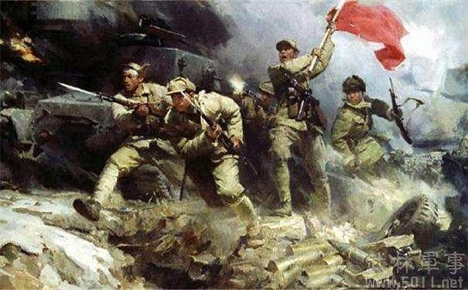

毛主席说“成了这种世界革命的伟大的同盟军”是有理有据的。在第二次世界大战中，许多国家都参与到反帝国主义的抗争中，进行无产阶级革命，其过程中共产国际给予中国革命很大帮助，在共产国际的号召和组织下，法、意、西班牙等国的共产党纷纷发表宣言、通电和文章，谴责日本的对华侵略，声援中国人民的抗日斗争。苏联为中国提供大量军事援助，派出数批军事顾问和飞行员奔赴中国抗日战场。美国、英国、荷兰和其他一些国家共产党组织开展募捐、抵制日货等斗争。加拿大派遣共产党员白求恩大夫率领医疗队来到中国，与共产党领导的八路军官兵同甘共苦，最后献出自己宝贵生命。
同时中国革命也在世界反对帝国主义的斗争中发挥了巨大作用，第一，中国人民的抗日战争，打乱了日寇的南进计划，对英美等国家给予了有力支援。第二，中国人民的抗日战争，死死拖住了日本陆军的主力部队，并给予重大杀伤，有力地打破了日寇与德国合力攻打苏联的罪恶计划。第三，中国人民在漫长而艰苦的抗日战争过程中，从反法西斯战争的大局出发，还及时派出精锐的远征军，入缅作战。所以才称中国是世界革命的伟大的同盟军。
